แผนการจัดการเรียนรู้

“STEM Magnetic Levitation Transport Project”
(ขนส่งทางราง)

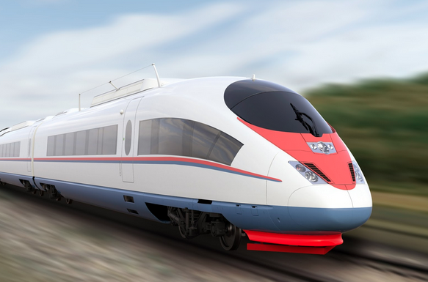

Magnetic Levitation Transport (ขนส่งทางราง)

ระดับชั้นมัธยมศึกษาปีที่ 2 |  | STEM Project
คำอธิบายกิจกรรมการเรียนรู้

การเรียนรู้ที่จะทำให้ผู้เรียนมีการเรียนรู้ได้อย่างต่อเนื่องหรือเรียนรู้ได้ตลอดชีวิตคือ ต้องรู้สึกมีความสุขและสนุกกับการเรียนรู้ สิ่งหนึ่งที่สามารถทำได้ในขณะที่ผู้เรียนเรียนในโรงเรียนก็คือ การที่ให้ผู้เรียนไม่รู้สึกว่ากำลังเรียนอยู่หรือต้องเรียน จำเป็นต้องท่อง ต้องรู้ เพราะต้องเอาไปสอบ แต่ให้เห็นว่าเรื่องที่กำลังเรียนเป็นการเรียนรู้และเรื่องนั้นๆ เป็นส่วนหนึ่งของชีวิตของเขา การเชื่อมโยงจากห้องเรียนโยงไปสู่ชีวิตจริงเป็นสิ่งจำเป็นและสำคัญ หากทำได้แล้วนั้น ทุกสิ่งทุกอย่างที่กำลังเรียนรู้ก็จะอยู่ในความสนใจของผู้เรียนทั้งหมด เพราะมันเกี่ยวกับชีวิตของเขานั่นเอง อย่างกิจกรรมที่จะได้เรียนในเรื่องนี้ก็เป็นเรื่องที่เกี่ยวข้องกับตัวผู้เรียนเช่นกัน กระบวนการเรียนรู้นอกจากจะเน้นเนื้อหาที่ผู้เรียนจะต้องรู้แล้ว ยังจะชี้ให้เห็นความสำคัญของเรื่องนี้ กิจกรรมต่างๆ ก็จะเกี่ยวโยงกับชีวิตของผู้เรียนจริงๆ หากเป็นแบบนี้ การเรียนรู้จะเกิดได้ต่อเนื่อง และจะต่อยอดไปสู่เรื่องอื่นๆ ได้อีกด้วย

เวลาเรียนที่แนะนำ | 8 คาบเรียนโดยประมาณ
ทักษะเฉพาะที่พึงมี | ทักษะทางคณิตศาสตร์เบื้องต้น  ทักษะการแก้ปัญหาทางวิทยาศาสตร์  ทักษะการออกแบบเชิงวิศวกรรม  ทักษะการใช้คอมพิวเตอร์และเทคโนโลยีสารสนเทศ  ทักษะทางศิลปะ  การคิดวิเคราะห์ การคิดสร้างสรรค์ การคิดแก้ปัญหา  การทำงานเป็นทีม
เนื้อหาที่ใช้ในการประเมิน
- วิชาวิทยาศาสตร์
- วัสดุรอบตัว
- แรงและการเคลื่อนที่ของวัตถุ
- แม่เหล็กไฟฟ้า
- พลังงานและการเปลี่ยนรูปพลังงาน
- กระบวนการทางวิทยาศาสตร์

- วิชาเทคโนโลยี
- การออกแบบและเทคโนโลยี
- การใช้เทคโนโลยีให้เหมาะสมกับงานอาชีพ
- การใช้อินเทอร์เน็ตค้นหาความรู้
- การใช้โปรแกรมคอมพิวเตอร์เป็นเครื่องมือในการทำงาน
- การใช้โปรแกรมคอมพิวเตอร์ออกแบบกระบวนการคิดและการทำงาน (เช่น การเขียนผังความคิด Mind Mapping การเขียนผังงาน Flowchart ผังคุมกำหนดงาน Gantt Chart เป็นต้น)
- การออกแบบและจัดทำโปสเตอร์ Infographic (เช่น MS PowerPoint, Canva, Photoshop เป็นต้น)
- การออกแบบและสร้างสรรค์ชิ้นงาน 3 มิติ
- การใช้งานโปรแกรมประยุกต์หาพิกัดตำแหน่ง ระยะทาง เส้นทาง และสถานที่ต่างๆ (เช่น Google Map, Google Earth เป็นต้น)

- วิชาวิศวกรรมศาสตร์
- การขนส่งทางราง
- เทคโนโลยีรถไฟความเร็วสูง
- สิ่งบ่งชี้ทางภูมิศาสตร์ (GI)
- การออกแบบเชิงวิศวกรรมอย่างง่าย
- ระบุปัญหา
- รวบรวมข้อมูลและแนวคิดที่เกี่ยวข้องกับปัญหา
- ออกแบบวิธีการแก้ปัญหา
- วางแผนและดำเนินการแก้ปัญหา
- ทดสอบ ประเมินผล และปรับปรุงผลงาน
- นำเสนอผลงาน

- วิชาคณิตศาสตร์
- ขนาด พื้นที่ และน้ำหนัก
- การวัด หน่วยวัด และการเปรียบเทียบ
- อัตราส่วน สัดส่วน และร้อยละ
- การวิเคราะห์ข้อมูลและความน่าจะเป็น
- การนำเสนอข้อมูล

จุดประสงค์การเรียนรู้
ด้านความรู้

- จำแนกชนิดและสมบัติของวัสดุที่เป็นส่วนประกอบของของเล่น ของใช้ และอธิบายการใช้ประโยชน์ของวัสดุ
- เข้าใจและอธิบายสนามแม่เหล็กโลก ขั้วแม่เหล็ก แรงที่เกิดจากแม่เหล็ก และการนำไปใช้ประโยชน์
- เข้าใจและอธิบายการทำงานของแม่เหล็กไฟฟ้า แรงไฟฟ้า และสนามไฟฟ้า
- อธิบายชนิดของแรงที่กระทำต่อวัตถุ ลักษณะการเคลื่อนที่ของวัตถุ และปัจจัยต่างๆ ที่เกี่ยวข้องกับการเคลื่อนที่
- อธิบายเกี่ยวกับพลังงานจลน์ พลังงานศักย์ กฎอนุรักษ์พลังงานและการนำไปใช้ประโยชน์
- เข้าใจและอธิบายวิธีการและขั้นตอนที่ใช้ดำเนินการค้นคว้าหาความรู้ทางวิทยาศาสตร์
- เข้าใจถึงความหลากหลายของการแสดงจำนวนและการใช้จำนวนในชีวิตจริง
- เข้าใจถึงผลที่เกิดขึ้นจากการดำเนินการของจำนวนและความสัมพันธ์ระหว่างการดำเนินการต่างๆ และสามารถใช้การดำเนินการในการแก้ปัญหา
- เข้าใจและใช้วิธีการทางสถิติและความรู้เกี่ยวกับความน่าจะเป็นในการวิเคราะห์ข้อมูล ในการคาดการณ์ได้อย่างสมเหตุสมผลประกอบกับการตัดสินใจและแก้ปัญหา
- เข้าใจถึงอัตราส่วน สัดส่วน ร้อยละ และสามารถนำไปใช้ในการแก้โจทย์ปัญหาที่พบในชีวิตจริงได้หลากหลาย
- เข้าใจเกี่ยวกับการคาดคะเนขนาด พื้นที่ ปริมาตร และน้ำหนัก เป็นการบอกค่าประมาณโดยไม่ได้วัดจริง โดยใช้วิธีการคาดคะเนในรูปแบบต่างๆ ตามความเหมาะสม
- เข้าใจถึงการนำเสนอข้อมูลในรูปแผนภูมิรูปวงกลม เป็นการนำเสนอข้อมูลที่เป็นปริมาณให้ชัดเจน น่าสนใจ และสามารถเปรียบเทียบข้อมูลให้เห็นเป็นรูปธรรมดูง่ายขึ้น
- เข้าใจถึงเทคโนโลยีที่นำมาใช้ในออกแบบและการทำงานต่างๆ

ด้านทักษะ/กระบวนการ

- ใช้ความรู้ ทักษะ และกระบวนการทางคณิตศาสตร์ในการแก้ปัญหาในสถานการณ์ต่างๆ ได้อย่างเหมาะสม
- ใช้ความรู้ ทักษะ และกระบวนการทางวิทยาศาสตร์ในการแก้ปัญหาในสถานการณ์ต่างๆ ได้อย่างเหมาะสม
- ใช้ความรู้ ทักษะ และกระบวนการออกแบบเชิงวิศวกรรมในการแก้ปัญหาสถานการณ์ต่างๆ ได้อย่างเหมาะสม
- ให้เหตุผลประกอบการตัดสินใจและสรุปผลได้อย่างเหมาะสม
- ใช้ภาษาและสัญลักษณ์ทางคณิตศาสตร์ในการสื่อสาร สื่อความหมาย และการนำเสนอได้อย่างถูกต้อง
- เชื่อมโยงความรู้ต่างๆ ในคณิตศาสตร์กับศาสตร์อื่นๆ
- มีความคิดริเริ่มสร้างสรรค์ในการแก้ปัญหาและสร้างสรรค์ผลงาน
- ใช้เทคโนโลยีมาเป็นเครื่องมือแก้ปัญหาในสถานการณ์ต่างๆ ได้อย่างเหมาะสม
- มีทักษะในการทำงานเป็นทีม
- มีทักษะการคิด

ด้านคุณลักษณะ

- มีความรับผิดชอบ
- มีความสนใจใฝ่เรียนรู้
- มีความรอบคอบ
- มีระเบียบวินัย
- มีการทำงานอย่างเป็นระบบ
- ตระหนักในคุณค่าของวิชา STEM (วิทยาศาสตร์ เทคโนโลยี วิศวกรรมศาสตร์ คณิตศาสตร์)
- มีเจตคติที่ดีต่อวิชา STEM (วิทยาศาสตร์ เทคโนโลยี วิศวกรรมศาสตร์ คณิตศาสตร์)

เกณฑ์การประเมิน
- คุณภาพของแนวคิดจากการคิดสะท้อนกลับและการอภิปราย
- กระบวนการคิดจากการถามคำถามและการให้เหตุผลในการตอบ
- ความคิดเห็นร่วมและความคิดเห็นเดิมที่สะท้อนให้เห็นจากผลงานในห้องเรียน
- การคิดวิเคราะห์โจทย์อย่างมีเหตุผลเป็นขั้นเป็นตอน
- การคิดสร้างสรรค์ผลงานจากการคิดคำถามและกิจกรรมการเรียนรู้

ความเชื่อมโยงต่อหลักสูตร
- ใช้ภาษาและสัญลักษณ์ทางคณิตศาสตร์ในการสื่อสาร สื่อความหมายและการนำเสนอได้อย่างชัดเจน
- ใช้วิธีการที่หลากหลายในการแก้ไขปัญหา
- ใช้ความรู้ ทักษะและกระบวนการทางคณิตศาสตร์ได้อย่างเหมาะสม
- ใช้เทคโนโลยีในการแก้ปัญหาได้อย่างเหมาะสม
- ให้เหตุผลประกอบการตัดสินใจและสรุปผลได้อย่างเหมาะสม
- สามารถเรียนรู้และเข้าใจในการตั้งคำถาม รวมทั้งการสืบค้นทางกระบวนการทางวิทยาศาสตร์
- สามารถกำหนดเรื่องที่สนใจศึกษาค้นคว้าและแนวทางการศึกษาที่ถูกต้องตามหลักการทางวิทยาศาสตร์
- สามารถตั้งสมมติฐานที่ดีในการตั้งคำถาม เพื่อการทดลองและตรวจสอบสมมุติฐาน
- รู้จักตัวแปรต่างๆ ที่เกี่ยวข้องกับการทดลอง
- เข้าใจการสร้างแบบจำลองหรือรูปแบบเพื่ออธิบายผลหรือแสดงผลการทดลอง
- สามารถนำแนวคิดและกระบวนการทางวิทยาศาสตร์ไปประยุกต์ใช้
- มีความคิดริเริ่มสร้างสรรค์
- มีความสามารถในการอธิบาย ชี้แจง แปลความ ตีความ การประยุกต์ดัดแปลงและนำไปใช้
- มีมุมมองที่หลากหลาย
- ให้ความสำคัญและใส่ใจในความรู้สึกของผู้อื่น
- รู้จักตนเอง
- มีความสามารถในการสื่อสาร การคิด การแก้ปัญหา การใช้ทักษะชีวิตและการใช้เทคโนโลยี

ความเชื่อมโยงต่อวิชาอื่นๆ ที่เกี่ยวข้องกัน
- ศักยภาพการสร้างผลงาน และนำเสนอด้วยเทคโนโลยีหรือ Application
- เชื่อมโยงกับการทำงานด้านศิลปะ การออกแบบและการคิดสร้างสรรค์
- เชื่อมโยงการอ่าน วิเคราะห์ ตีความ ด้วยศาสตร์ของวิชาภาษาไทย
- เชื่อมโยงกับเรื่องภูมิศาสตร์และภูมิลักษณ์ของประเทศไทย ด้วยศาสตร์ของวิชาสังคมศึกษา
- เชื่อมโยงกับเรื่องการขนส่งทางราง (ขนส่งมวลชนและขนส่งสินค้า)
- เชื่อมโยงกับวิวัฒนาการและเทคโนโลยีรถไฟความเร็วสูง
- ศักยภาพการใช้ภาษาในการนำเสนอผลงาน หรือการนำเสนอด้วยภาษาต่างประเทศ

เว็บไซต์และสื่อสิ่งพิมพ์อื่น ๆ
- ตัวอย่างเกี่ยวกับ “รถแม่เหล็กไฟฟ้าอย่างง่าย”
- https://www.youtube.com/watch?v=J9b0J29OzAU
- https://www.youtube.com/watch?v=TEFJ_qP7WnU
- https://www.youtube.com/watch?v=yL0TRmprhEM
- https://www.youtube.com/watch?v=c2RtsL0Uz2g
- https://www.youtube.com/watch?v=psjD_Ra1ZS8

- ตัวอย่างเกี่ยวกับ “โมเดลรถแม่เหล็กไฟฟ้าจำลอง”
- https://www.youtube.com/watch?v=sqnG00B_WKk

เครื่องมือและอุปกรณ์การเรียนรู้
- เครื่องโปรเจคเตอร์/ TV
- เครื่องคอมพิวเตอร์ และอินเทอร์เน็ต
- ไวท์บอร์ด
- ปากกาไวท์บอร์ด
- กระดาษปรู๊ฟ
- กระดาษ A4
- กระดาษ Post-it
- ปากกาหมึกสี/สีชอล์ค/สีไม้

ตารางนี้แสดงถึงกระบวนการเรียนรู้ที่ผู้สอนอาจนำไปประยุกต์ใช้และประเมินผลได้ ซึ่งสามารถนำการจัดการเรียนรู้อื่นมามาประยุกต์ใช้ได้ด้วย และผู้สอนอาจหาวิธีปรับกระบวนการเรียนรู้ตามความเหมาะสมของกลุ่มผู้เรียนและสภาพแวดล้อมภายในโรงเรียน

ขั้นที่ | ระยะเวลา | บทบาทของผู้สอนและผู้เรียน | โอกาสหรือสิ่งที่นำมาใช้ประเมินผล
1 | ชั่วโมงที่  1 - 2 | Kick off (เคลื่อนที่…ต่อราง)  - ผู้สอนถามถึงประสบการณ์เดิมของผู้เรียนเกี่ยวกับรถไฟ เช่น ใครเคยเดินทางด้วยรถไฟบ้าง ความรู้สึกเวลานั่ง ฯลฯ ให้ผู้เรียนร่วมกันแลกเปลี่ยนและแบ่งปันประสบการณ์ของกันและกัน  - ผู้สอนให้ผู้เรียนแบ่งกลุ่มเล่นเกม “เคลื่อนที่…ต่อราง” จากนั้นผู้สอนแจกวัสดุอุปกรณ์ให้ผู้เรียนแต่ละกลุ่มดังนี้  - แม่เหล็ก 1 คู่/กลุ่ม  - กระดาษ A4 ตามจำนวนสมาชิกกลุ่ม  - ให้ผู้เรียนแต่ละกลุ่มวาดภาพตกแต่งรถไฟบนแม่เหล็กก้อนหนึ่ง เมื่อเสร็จแล้วผู้สอนให้ผู้เรียนแต่ละกลุ่มเล่นเกม “เคลื่อนที่…ต่อราง” โดยมีกติกาดังนี้  - ผู้สอนและผู้เรียนกำหนดจุดสถานีเริ่มต้นและจุดสถานีสุดท้าย  - ให้ผู้เรียนแต่ละกลุ่มเคลื่อนที่รถไฟแม่เหล็กบนกระดาษ A4 ซึ่งเปรียบเสมือนรางรถไฟและต่อรางให้รถไฟแม่เหล็กเคลื่อนไปได้เรื่อยๆ จนกระทั่งถึงจุดสถานีสุดท้าย  - ผู้เรียนกลุ่มใดช่วยกันทำให้รถไฟแม่เหล็กเคลื่อนที่ไปจนถึงจุดสถานีสุดท้ายก่อนถือว่าชนะ  - เมื่อเล่นเกมเสร็จแล้ว ผู้สอนและผู้เรียนร่วมกันสรุปสิ่งที่ได้เรียนรู้จากการเล่นเกมและอภิปรายแสดงความคิดเห็นถึง ความเร็วของรถไฟทำให้เกิดประโยชน์ต่อการใช้งานอย่างไรบ้าง ? จากนั้นผู้สอนและผู้เรียนร่วมกันวางแผนโครงงาน ขนส่งทางราง (Magnetic Levitation Transport) โดยให้ผู้เรียนช่วยกันคิด หาข้อมูล ดูหลักสูตรของระดับชั้น ว่า  - ต้องเรียนรู้เรื่องอะไรบ้าง ?  - ต้องเรียนรู้วิชาอะไรบ้าง ?  - ต้องมีพื้นฐานการเรียนรู้อะไรมาก่อนบ้าง ? | - การแลกเปลี่ยนเรียนรู้ร่วมกัน  - กระบวนการคิดจากการถามคำถามและการให้เหตุผลในการตอบ  - การตอบคำถามอย่างมีเหตุผล/วิธีคิดในการได้มาซึ่งคำตอบ  - ความกล้าแสดงความคิดเห็นของตนเองอย่างมีเหตุผล และเปิดใจรับฟังความคิดเห็นของผู้อื่น  - คุณภาพของแนวคิดจากการคิดสะท้อนกลับและการอภิปราย
ขั้นที่ | ระยะเวลา | บทบาทของผู้สอนและผู้เรียน | โอกาสหรือสิ่งที่นำมาใช้ประเมินผล
- ผู้สอนและผู้เรียนช่วยกันเขียนความคิดเห็นลงใน Mind Mapping เช่น
- หัวข้อความรู้ของระดับชั้นที่เกี่ยวข้องกับโครงงาน
- เรื่องที่จำเป็นต้องรู้ก่อนถึงจะทำโครงงานนี้ได้
- วิทยากรที่อยากเชิญมาให้ความรู้หรือมาทำ Workshop ในโครงงาน
- สถานที่ที่อยากไปเรียนรู้นอกสถานที่
- ผลงานที่อยากจะทำตอนท้ายโครงงาน
จากนั้นนำ Mind Mapping โครงงานนี้แปะไว้ที่ผนังห้อง เพื่อให้ผู้เรียนได้เห็นบ่อยๆ ซึ่งเป็นการทบทวนหรือตรวจสอบตนเองและกลุ่มตลอดการเรียนรู้ในโครงงานนี้

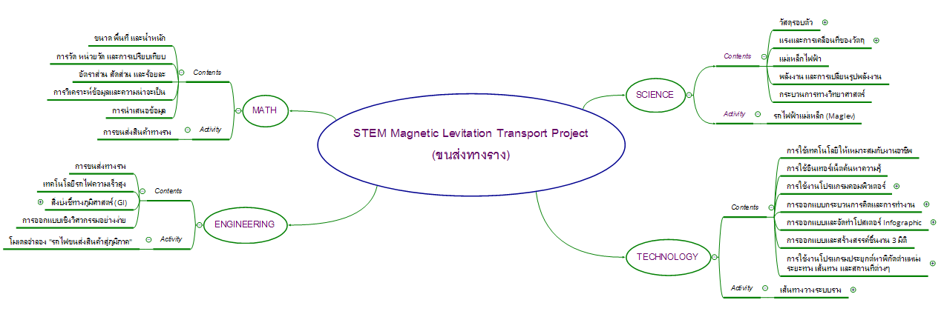

ขั้นที่ | ระยะเวลา | บทบาทของผู้สอนและผู้เรียน | โอกาสหรือสิ่งที่นำมาใช้ประเมินผล
2 | ชั่วโมงที่  3 - 4 | วิชา วิทยาศาสตร์  - ผู้สอนให้ผู้เรียนได้เรียนรู้เรื่องพื้นฐานที่จำเป็นต่อการทำโครงงาน ซึ่งอาจจะสอดแทรกหัวข้อความรู้ในขณะทำกิจกรรมต่างๆ ได้ เช่น  - วัสดุรอบตัว  - แรงและการเคลื่อนที่ของวัตถุ  - แม่เหล็กไฟฟ้า  - พลังงานและการเปลี่ยนรูปพลังงาน  - กระบวนการทางวิทยาศาสตร์  กิจกรรม: รถไฟฟ้าแม่เหล็ก (Maglev)  - ผู้สอนให้ผู้เรียนชมวีดิทัศน์ ดูให้รู้: รถล้ำอนาคต Linear Motor Car เพื่อเรียนรู้การพัฒนาระบบขนส่งมวลชนความเร็วสูงของญี่ปุ่น แม้ว่ารถไฟความเร็วสูงชิงกันเซ็นมีมานานกว่า 50 ปี ญี่ปุ่นยังไม่หยุดพัฒนาและกำลังจะมีรถไฟความเร็วสูงที่เร็วยิ่งไปกว่าเดิมอีกเท่าตัว ที่มีชื่อว่า Linear Motor Car ความเร็วสูงถึง 600 กิโลเมตรต่อชั่วโมง ญี่ปุ่นเริ่มคิดค้น Linear Motor Car มาตั้งแต่ยังไม่เริ่มใช้ชิงกันเซ็นเลย พอคิดชิงกันเซ็นได้สำเร็จ ญี่ปุ่นเริ่มลงมือคิดระบบรถไฟความเร็วสูงแบบใหม่ทันที ทั้งที่ชิงกันเซ็นยังไม่เริ่มเปิดใช้งานเลย เพราะรู้ว่าต้องใช้เวลาอีกหลายสิบปีกว่าจะ ลองถูกลองผิด จนสำเร็จ โดยรับชมวีดิทัศน์จาก https://www.youtube.com/watch?v=9_1H0_I8ZQk&pbjreload=10  - เมื่อรับชมวิดีโอจบแล้ว ผู้สอนให้ผู้เรียนฝึกกระบวนการคิดและสะท้อนการเรียนรู้ โดยผู้สอนแจกกระดาษ Post-it 3 แผ่น (แยกสี) แล้วให้ผู้เรียนเขียนถึง สิ่งที่ได้เรียนรู้ ความรู้สึกที่เกิดขึ้น และสามารถนำไปต่อยอดหรือประยุกต์ใช้ในชีวิตประจำวันได้อย่างไร  - ผู้สอนและผู้เรียนแลกเปลี่ยนมุมมองความคิดเห็นจากคำตอบในกระดาษ Post-it โดยให้ผู้เรียนอ่านสิ่งที่ตนเองเขียนกันทีละคน และให้โอกาสเพื่อนๆ ร่วมกันแสดงความคิดเห็นเพิ่มเติม จากนั้นผู้สอนและผู้เรียนช่วยกันจัดหมวดหมู่ความคิด ด้วยการนำ Post-it ที่มีความคิดเห็นใกล้เคียงกันมาไว้ใกล้กัน และแยกหมวดหมู่ความคิดเห็นอื่นๆ ให้ชัดเจน  - ผู้สอนให้ผู้เรียนแบ่งกลุ่มทดลองสร้างรถไฟฟ้าแม่เหล็กจากถ่านไฟฉายและแม่เหล็ก และระบบรางจากลวดทองแดงเปลือยม้วนเป็นสปริง แล้วแจกวัสดุอุปกรณ์ที่จำเป็นต้องใช้ให้ผู้เรียนแต่ละกลุ่มดังนี้ | - การคิด ออกแบบ และสร้างสรรค์ผลงาน  - การวางแผนและลงมือปฏิบัติงานตาม กระบวนการทางวิทยาศาสตร์และกระบวนการออกแบบเชิงวิศวกรรม  - การทำงานอย่างเป็นขั้นเป็นตอน  - กระบวนการคิดจากการถามคำถามและการให้เหตุผลในการตอบ  - การตอบคำถามอย่างมีเหตุผล/วิธีคิดในการได้มาซึ่งคำตอบ  - ความกล้าแสดงความคิดเห็นของตนเองอย่างมีเหตุผล และเปิดใจรับฟังความคิดเห็นของผู้อื่น  - คุณภาพของแนวคิดจากการคิดสะท้อนกลับและการอภิปราย
ขั้นที่ | ระยะเวลา | บทบาทของผู้สอนและผู้เรียน | โอกาสหรือสิ่งที่นำมาใช้ประเมินผล
- ลวดทองแดงเปลือย ม้วนเป็นสปริง
- ท่อ PVC สำหรับม้วนลวดทองแดง (จำนวน1 ท่อน/กลุ่ม)
- แม่เหล็กแรงสูงแบบกระดุม (จำนวน 10 ก้อน/กลุ่ม)
- ถ่านไฟฉาย AA และ AAA
- สก๊อตเทปใส กรรไกร และคีมตัดเล็ก

- ให้ผู้เรียนแต่ละกลุ่มร่วมกันระดมความคิดออกแบบรถไฟฟ้าแม่เหล็กและเส้นทางอุโมงค์รางจากวัสดุอุปกรณ์ที่มี โดยให้ผู้เรียนช่วยกันทดสอบการเคลื่อนที่ของรถไฟฟ้าแม่เหล็กด้วยการเพิ่มหรือลดจำนวนก้อนแม่เหล็กและปรับระยะห่างระหว่างขดลวดแต่ละวงรอบหรือหาความสัมพันธ์ที่เหมาะสมของความยาวกับระยะทางอุโมงค์ราง ซึ่งผู้สอนอาจแนะนำวิธีการเบื้องต้นในการติดตั้งขั้วแม่เหล็กกับขั้วถ่านไฟฉายได้ตามความเหมาะสม

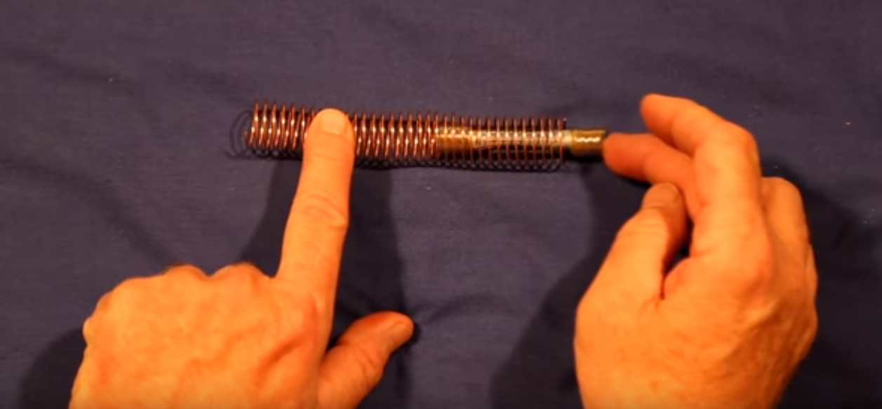

ขั้นที่ | ระยะเวลา | บทบาทของผู้สอนและผู้เรียน | โอกาสหรือสิ่งที่นำมาใช้ประเมินผล
- เมื่อผู้เรียนแต่ละกลุ่มทดลองทำให้รถไฟฟ้าแม่เหล็กเคลื่อนที่ได้แล้ว จากนั้นให้ผู้เรียนแต่ละกลุ่มช่วยกันออกแบบและสร้างอุโมงค์รางทางตรงสำหรับรถไฟฟ้าแม่เหล็กให้สามารถเคลื่อนที่ได้เร็วที่สุดในระยะทาง 100 ซม. โดยร่วมกันระดมความคิดถึงปัจจัยที่มีผลต่อการเคลื่อนที่และความเร็วของรถไฟฟ้าแม่เหล็ก โดยอาจจะกำหนดตัวแปรต้น (จำนวนแม่เหล็ก จำนวนรอบหรือความห่างระหว่างรอบของลวดทองแดง) ตัวแปรตาม (ความเร็วที่เปลี่ยนแปลง) และตัวแปรควบคุม (ระยะทาง เส้นผ่าศูนย์กลางของขดลวดทองแดง และพลังงานถ่านไฟฉาย) แล้วออกแบบการทดลอง ทดลองบันทึกผล สรุปผล และอภิปรายผลถึงปัจจัยที่มีผลต่อการเคลื่อนที่และความเร็วของรถไฟฟ้าแม่เหล็กที่กลุ่มตนเองสร้างขึ้น
- ให้ผู้เรียนแต่ละกลุ่มนำรถไฟฟ้าแม่เหล็กและอุโมงค์รางทางตรงที่สร้างขึ้นมาแข่งขันกันว่า รถไฟฟ้าแม่เหล็กของกลุ่มใดสามารถเคลื่อนที่ได้เร็วที่สุด และปัจจัยที่มีผลต่อการเคลื่อนที่และความเร็วของรถไฟฟ้าแม่เหล็กของแต่ละกลุ่มแตกต่างกันอย่างไร จากนั้นให้ผู้เรียนแต่ละกลุ่มช่วยกันสรุปสิ่งที่ได้เรียนรู้จากการทำกิจกรรมเขียนลงบนกระดานปรู๊ฟ พร้อมทั้งตกแต่งให้สวยงาม เสร็จแล้วให้นำผลงานไปแปะที่ผนังห้องเรียงกัน และแลกเปลี่ยนเรียนรู้กันโดยการเดินวนดู อ่าน คิด วิเคราะห์ ผลงานของเพื่อนๆ กลุ่มอื่นได้อย่างอิสระ
- ผู้สอนและผู้เรียนร่วมกันสรุปการเรียนรู้ และแบ่งปันความรู้สึกความประทับใจที่เกิดขึ้น

ขั้นที่ | ระยะเวลา | บทบาทของผู้สอนและผู้เรียน | โอกาสหรือสิ่งที่นำมาใช้ประเมินผล
3 | ชั่วโมงที่  5 - 8 | วิชา คณิตศาสตร์  วิชา เทคโนโลยี  วิชา วิศวกรรมศาสตร์  - ผู้สอนให้ผู้เรียนได้เรียนรู้เรื่องพื้นฐานที่จำเป็นต่อการทำโครงงาน ซึ่งอาจจะสอดแทรกหัวข้อความรู้ในขณะทำกิจกรรมต่างๆ ได้ เช่น  - การขนส่งทางราง  - เทคโนโลยีรถไฟความเร็วสูง  - สิ่งบ่งชี้ทางภูมิศาสตร์ (GI)  - การออกแบบเชิงวิศวกรรมอย่างง่าย  กิจกรรม/โครงงาน: โมเดลจำลอง “รถไฟขนส่งสินค้าสู่ภูมิภาค”  - ผู้สอนให้ผู้เรียนแต่ละกลุ่มทำงานตามกระบวนการออกแบบเชิงวิศวกรรม โดยให้ผู้เรียนนำผลงานรถไฟฟ้าแม่เหล็ก (Maglev) มาพัฒนาต่อยอดการเรียนรู้เป็นโมเดลจำลอง “รถไฟขนส่งสินค้าสู่ภูมิภาค” โดยมีเงื่อนไขที่ท้าทายดังนี้  - ระยะทางการขนส่งไม่ต่ำกว่า 500 กิโลเมตร  - กำหนดมาตราส่วนระยะทางของโมเดลให้ใกล้เคียงความจริงที่สุด  - มีสิ่งบ่งชี้ทางภูมิศาสตร์หรือสถานที่ที่สำคัญหรือเป็นสัญลักษณ์ว่ารถไฟเคลื่อนที่ผ่านจังหวัดใด  - ให้ผู้เรียนแต่ละกลุ่มช่วยกันคิดและเลือกสินค้าของจังหวัดต้นทางขนส่งไปยังจังหวัดปลายทาง ซึ่งอาจเป็นสินค้าที่บ่งชี้ทางภูมิศาสตร์ (GI) หรือสินค้าเด่นของจังหวัดนั้นๆ จากนั้นให้ใช้เทคโนโลยีโปรแกรมประยุกต์หาพิกัดตำแหน่ง ระยะทาง เส้นทาง และสถานที่ต่างๆ เพื่อนำมาออกแบบแนวคิดโมเดลตามมาตราส่วนที่เหมาะสม  - ให้ผู้เรียนแต่ละกลุ่มช่วยกันสร้างโมเดลจำลอง “รถไฟขนส่งสินค้าสู่ภูมิภาค” จากนั้นให้ผู้เรียนแต่ละกลุ่มร่วมกันสรุปผลงาน กระบวนการเรียนรู้และสิ่งที่ได้เรียนรู้จากการทำโครงงาน โดยทำเป็นรูปแบบโปสเตอร์ Infographic เลือกใช้งานโปรแกรมสื่อนำเสนอได้ตามความถนัด | - การคิด ออกแบบ และสร้างสรรค์ผลงาน  - การวางแผนและลงมือปฏิบัติงานตาม กระบวนการออกแบบเชิงวิศวกรรม  - การทำงานอย่างเป็นขั้นเป็นตอน  - กระบวนการคิดจากการถามคำถามและการให้เหตุผลในการตอบ  - การตอบคำถามอย่างมีเหตุผล/วิธีคิดในการได้มาซึ่งคำตอบ  - ความกล้าแสดงความคิดเห็นของตนเองอย่างมีเหตุผล และเปิดใจรับฟังความคิดเห็นของผู้อื่น  - ความคิดเห็นร่วมและความคิดเห็นเดิมที่สะท้อนให้เห็นจากการเรียนรู้ในห้องโครงงาน  - การฟังอย่างลึกซึ้ง (สติ)
ขั้นที่ | ระยะเวลา | บทบาทของผู้สอนและผู้เรียน | โอกาสหรือสิ่งที่นำมาใช้ประเมินผล
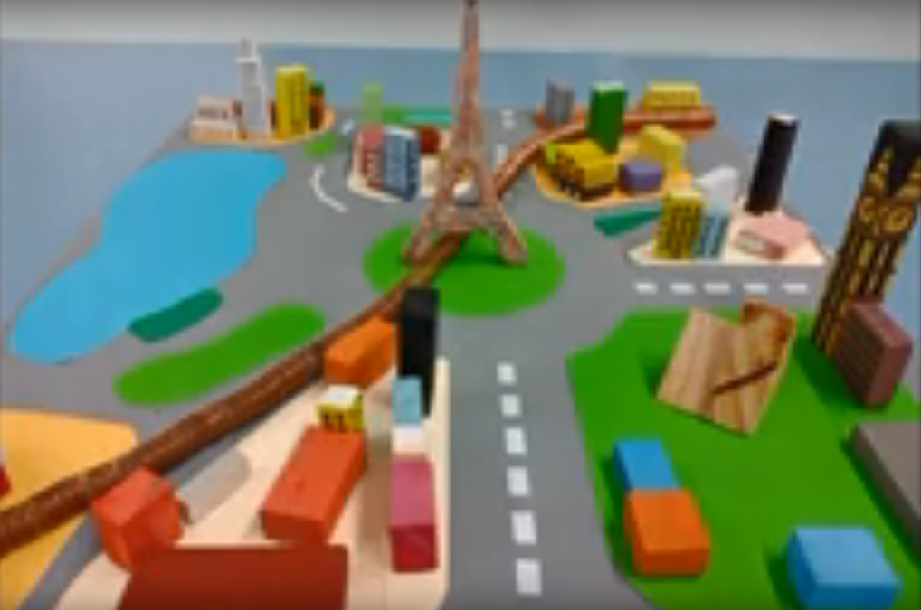
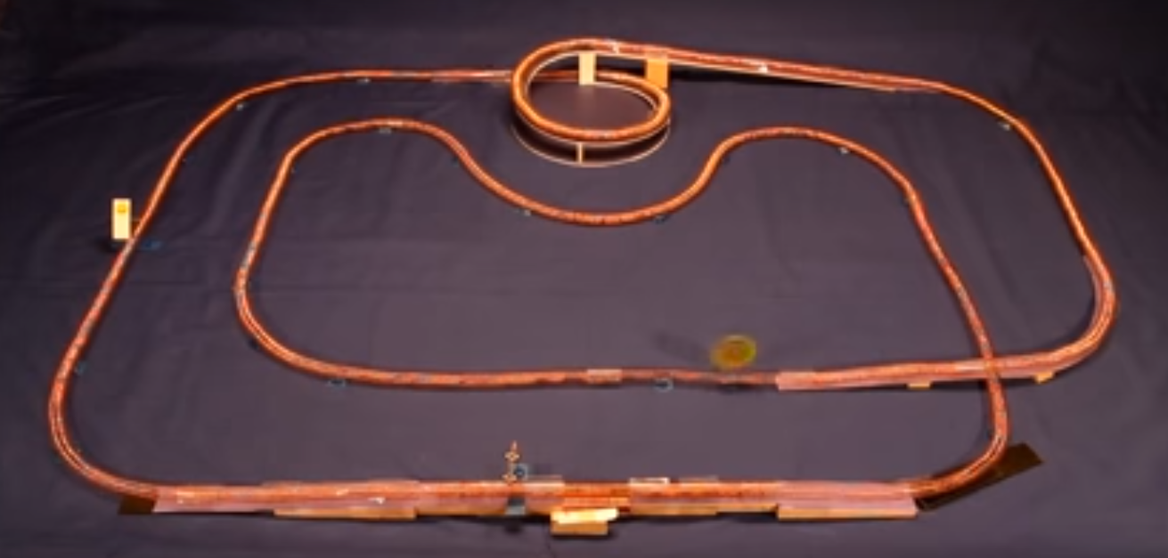

ขั้นที่ | ระยะเวลา | บทบาทของผู้สอนและผู้เรียน | โอกาสหรือสิ่งที่นำมาใช้ประเมินผล
- ให้ผู้เรียนแต่ละกลุ่มนำเสนอผลงานและร่วมกันแลกเปลี่ยนเรียนรู้ สามารถถามตอบข้อสงสัยได้อย่างอย่างเป็นกัลยาณมิตร ซึ่งผู้สอนอาจแนะนำหัวข้อนำเสนอที่สำคัญ เช่น เหตุผลในการเลือกสินค้าและการขนส่งไปยังปลายทาง ระยะทาง ความเร็ว เวลาที่ใช้ในการเดินทาง ความคุ้มค่าในการขนส่ง ประโยชน์จากการขนส่งสินค้านี้ ฯลฯ
- ผู้สอนและผู้เรียนร่วมกันสะท้อนคิดจากสิ่งที่ทำ (Reflection) ถึง สิ่งที่ได้เรียนรู้ สิ่งที่อยากจะพัฒนาต่อยอด เคล็ดลับวิชาที่ได้จากการลงมือทำ และแบ่งปันความรู้สึกความประทับใจที่เกิดขึ้น
- ผู้สอนให้ผู้เรียนลอง ประเมินตนเองด้วยกราฟใยแมงมุม ซึ่งหัวข้อประเมินอาจจะช่วยกันระดมความคิดว่าควรมีหัวข้อสำคัญอะไรบ้าง และช่วงคะแนนเป็นอย่างไร จากนั้นให้ผู้เรียนประเมินตนเอง พร้อมทั้งให้เหตุผลเพื่อที่จะพัฒนาการเรียนรู้ของตนเอง โดยอาจใช้คำถามว่า ครั้งต่อไปเราจะทำอย่างไรให้ได้คะแนนสูงสุด ? ลงในกระดาษ A4 ซึ่งผู้สอนและผู้เรียนอาจร่วมกันแลกเปลี่ยนความคิดเห็นเกี่ยวกับการพัฒนาการเรียนรู้ของตนเองได้ตามความสมัครใจ
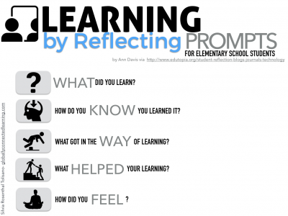
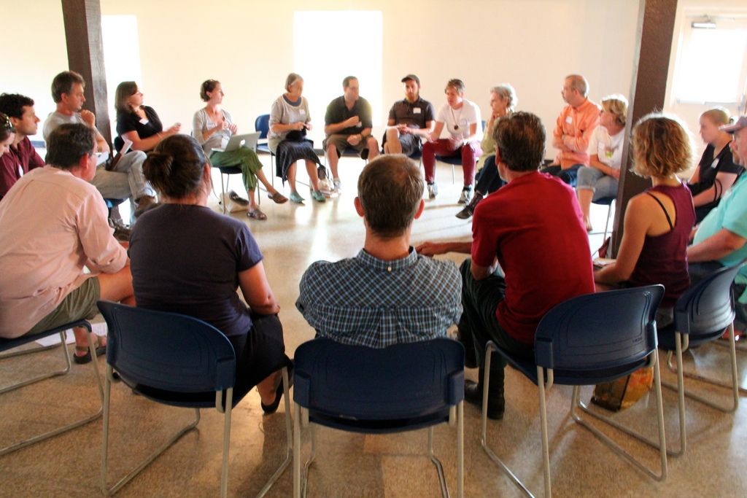

 | ความคิดสร้างสรรค์  ระดมความคิดพร้อมวิธีแก้ปัญหา | ลำดับขั้นตอน  (ลำดับขั้นก่อนหน้านี้) | การคิดอย่างมีวิจารณญาณ  ตั้งคำถามและประเมินความคิดและการแก้ปัญหา | ลำดับขั้นตอน  (ลำดับขั้นก่อนหน้านี้)
จินตนาการ | - ใช้ความรู้สึก ใช้ความเห็นอกเห็นใจ  การสังเกต และอธิบายความเกี่ยวโยง  ของประสบการณ์ของตนและข้อมูลที่ได้  - สำรวจ ค้นหา ระดมความคิด | - 1, 2  - 2, 3 | - เข้าใจบริบทและขอบเขตของปัญหาที่เกิดขึ้น  - ทบทวนทฤษฎีทางเลือกความคิดเห็นและเปรียบเทียบเพื่อหามุมมองเกี่ยวกับปัญหา  ที่เกิดขึ้น | - 1, 2  - 3
สอบถาม | - เพื่อสร้างความสัมพันธ์ สร้างมุมมองเชิงบูรณาการ สร้างวินัย และอื่นๆ  - ลองเล่นกับความผิดปกติ ความเสี่ยงความคิดที่แตกต่างจากกรอบโดยสิ้นเชิง | - 2, 3  - 2, 3 | - ระบุจุดแข็งและจุดอ่อนของหลักฐานข้อโต้แย้ง คำอ้างและความเชื่อ  - ความท้าทายของสมมติฐาน ตรวจสอบความ  ถูกต้อง วิเคราะห์ช่องว่างในการเรียนรู้ | - 2, 3  - 3
ลงมือทำ  และแบ่งปัน | - นึกภาพ แสดงสิ่งที่คิด ผลิต คิดค้นผลิตภัณฑ์ใหม่ หาวิธีการแก้ปัญหาการทำงาน  - ชื่นชมมุมมองความแปลกใหม่ทางการแก้ปัญหาหรือผลกระทบที่อาจเกิดขึ้นได้ | - 2, 3  - 3 | - ประเมิน หาพื้นฐาน แสดงความคิดเห็น  มีผลิตผลเชิงตรรกะ มีเกณฑ์จริยธรรม  หรือสุนทรียศาสตร์ มีการหาเหตุผล  - ตระหนักถึงอคติทางมุมมองของตนเอง (ตามที่ได้รับจากผู้อื่น) ความไม่แน่นอน ข้อจำกัดของวิธีการแก้ปัญหา | - 2, 3  - 3

เกณฑ์การให้คะแนนนี้ได้กล่าวถึงเพียงมิติเดียวในส่วนของการให้คะแนนทั่วไปตามที่อธิบายข้างต้น นับเป็นวิธีหนึ่งที่แสดงให้เห็นว่าครูผู้สอนสามารถอธิบายและให้คะแนนตามผลงานของผู้เรียน ขอแนะนำว่าครูผู้สอนควรกำหนดระดับของความสำเร็จในมิติอื่นๆ ของเกณฑ์การให้คะแนนด้วย
ระดับการคิด | ระดับ 1 | ระดับ2 | ระดับ3 | ระดับ4
จินตนาการ  ความรู้สึก ความเอาใจใส่ การสังเกต  การอธิบายเพื่อเชื่อมโยงระหว่าง  ประสบการณ์เดิมและความรู้ใหม่  สำรวจ ค้นหา และสร้างความคิด  (ขั้นตอนที่ 2, 3) | ผู้เรียนแสดงให้เห็นการให้  ความร่วมมือกับกิจกรรม  น้อย | ผู้เรียนแสดงให้เห็นการให้  ความร่วมมือกับกิจกรรม  ค่อนข้างน้อย | ผู้เรียนแสดงให้เห็นการให้  ความร่วมมือกับกิจกรรม  อย่างชัดเจน | ผู้เรียนแสดงให้เห็น  ความกระตือรือร้นและมีส่วนร่วม  ในกิจกรรมอย่างชัดเจน
ลงมือทำและแบ่งปัน  แสดงสิ่งที่คิด ผลิตผลิตภัณฑ์ใหม่  หาวิธีการแก้ปัญหาการทำงาน  ชื่นชมมุมมองความแปลกใหม่ทางการแก้ปัญหาหรือผลกระทบ  ที่อาจเกิดขึ้นได้  (ขั้นตอนที่ 2, 3) | สิ่งที่คิดขึ้นใหม่และการอธิบายคำตอบของผู้เรียน ยังมีข้อจำกัดของการยกตัวอย่างประกอบเหตุและผลของการได้มาซึ่งคำตอบ | สิ่งที่คิดขึ้นใหม่และการอธิบายคำตอบของผู้เรียน มีการยกตัวอย่างประกอบเหตุและผลของการได้มาซึ่งคำตอบบ้าง แต่ยังเบี่ยงเบนไปจากความรู้เดิมเล็กน้อย | สิ่งที่คิดขึ้นใหม่และการอธิบายคำตอบของผู้เรียน มีการยกตัวอย่างประกอบเหตุและผลของการได้มาซึ่งคำตอบค่อนข้างชัดเจน มีการอ้างอิงจากศาสตร์อื่นบ้างมาอภิปรายเพิ่มเติม  แต่แนวคิดยังคล้ายกับที่เคยมีมาก่อนหน้านี้ แต่ปรับใหม่เป็นรูปแบบของตัวเอง | สิ่งที่คิดขึ้นใหม่และการอธิบายคำตอบของผู้เรียน มีการยกตัวอย่างประกอบเหตุและผลของการได้มาซึ่งคำตอบชัดเจน มีการอ้างอิงศาสตร์วิชาอื่นๆ มาเชื่อมโยงประกอบ มีเหตุผลที่น่าเชื่อถือ มีการอภิปรายแนวคิดเพิ่มเติมที่ต่างไปจากที่เคยมีมาแต่เดิมเป็นตัวของตัวเองชัดเจน

